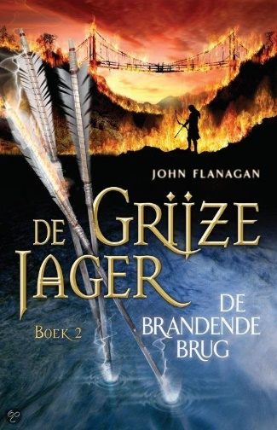
Boekverslag: De Grijze Jager: De Brandende Brug
Geschreven door: John Flanagan

Waarom heb ik dit boek gekozen?
De Grijze Jager is een geweldige serie, ik heb al veel
Van zijn boeken gelezen, maar dit was een van de
Beste die hij ooit heeft geschreven. Ik vond het
boek spannend, leuk en enthousiast. Ik kon me in het verhaal verdiepen, je kan lezen dat de schrijver veel tijd heeft gestoken in details. Soms zaten er ‘iets te veel’ details, het duurde me een beetje te lang, maar dat verpestte het verhaal zeker niet!

Samenvatting:
Hoofdpersonen
-Will
-Evanlyn
-Halt
In het begin vind Halt een boek van de oorlogsplannen van Morgrath (De vijand van Halt) Will gaat samen met zijn vrienden Arnaut en Gilan op een missie naar het schiereiland Celtica. Als ze bij Celtica aankomen, blijkt het helemaal uitgestorven te zijn, op een uitgehongerd meisje (Evanlyn) en struikrovers na. Evanlyn vertelde dat Morgarath zijn leger Wargals heeft gestuurd en alle Kelten hebben gevangengenomen. Will, Arnaut en Evanlyn gaan achter een groep Wargals aan om erachter te komen wat ze met de Kelten willen gaan doen. Op een gegeven moment, komen Will, Arnaut en Evanlyn erachter dat de Kelten, in opdracht van de Wargals een brug aan het bouwen zijn. Op een avond horen ze een mijnwerker (Ja, ze zijn zelfs een tunnel aan graven!) zeggen dat de brug over 4 dagen klaar is. Will, Arnaut en Evanlyn hebben niet genoeg tijd om het leger te waarschuwen, dus besluiten ze de brug in brand te steken. Toen de brug brandde en op instorten stond, werden Evanlyn en Will gepakt door een groepje Skandiërs. Arnaut zag dit allemaal gebeuren en heeft het leger gewaarschuwd. De plannen die Halt in het begin van het boek vond was een list van Morgrath, waardoor ze bijna in de val waren gelopen. Nu wisten ze de plannen van Morgrath en konden ze zich voorbereiden. Uiteindelijk hadden ze de strijd gewonnen. Morgarath wilde een een tegen een strijd houden en daagde Halt uit. Maar omdat hij geen ridder is heeft de koning dat geweigerd. Arnaut daagde tot iedereens verbazing Morgarath uit. Morgarath heeft de uitdaging geaccepteerd en het was een hele spannende strijd. Arnaut heeft uiteindelijk de strijd gewonnen en Morgarath vermoord. Halt komt plotseling een Skandiër tegen die bijna doodgaat, hij verteld dat Will en Evanlyn naar de Veenlanden worden gebracht, waar het schip van de Skandiërs is. Als Halt aankomt is hij net te laat.

